ДЗ7

Намалювати коробчасту діаграму, скрипковий графік,  
гістограму, графік густини, контурний графік. Для будь яких атрибутів.

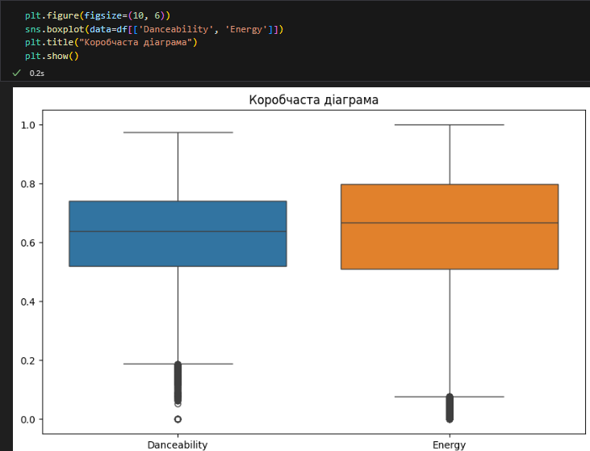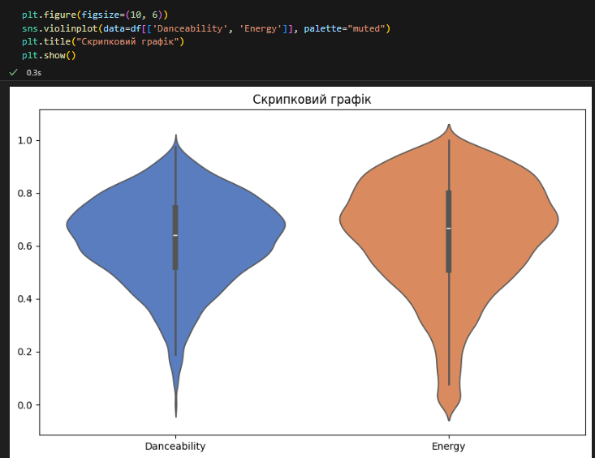

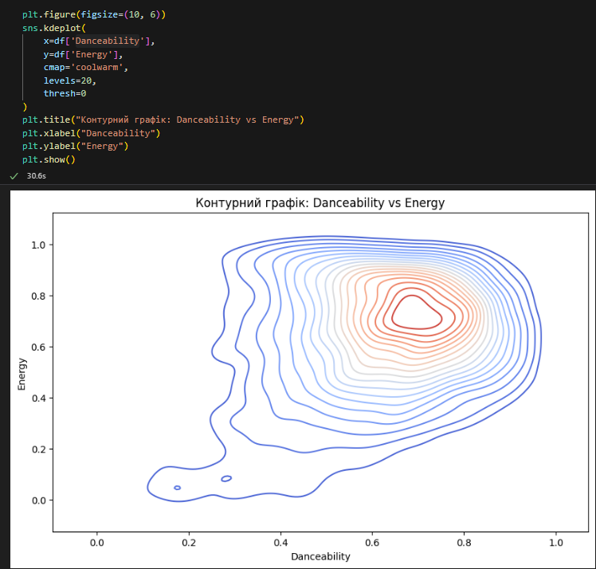

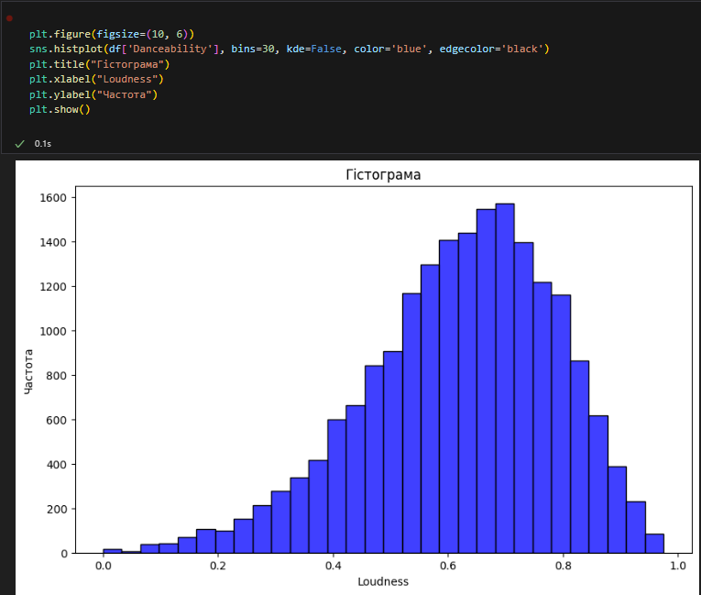

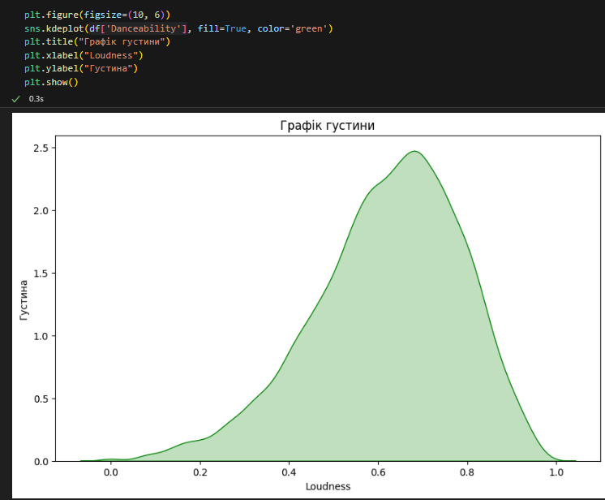

оцінити на який розподіл схожий розподіл  
ваших даних, виходячи з вигляду основних розділів з теорії ймовірності.  
Для цього виконаємо тест Шапіро та QQ-plot.

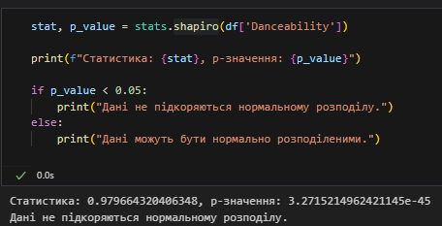

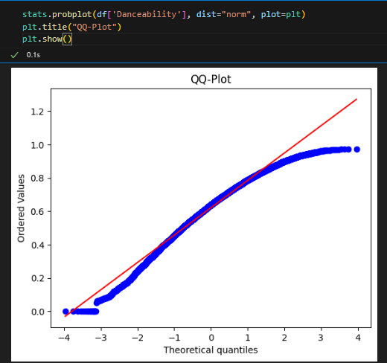

Можемо сказати, що дані мають зміщений нормальний розподіл.

побудувати коефіцієнти кореляцій для 2 атрибутів. побудувати кореляційну матицю.

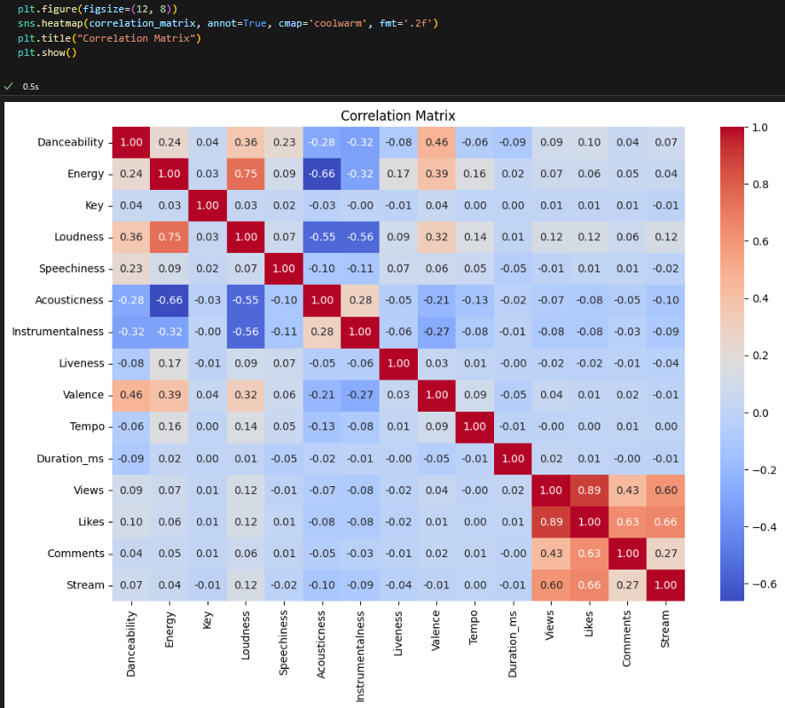

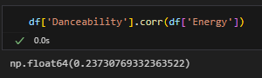

розрахувати моду та стандартну похибку.

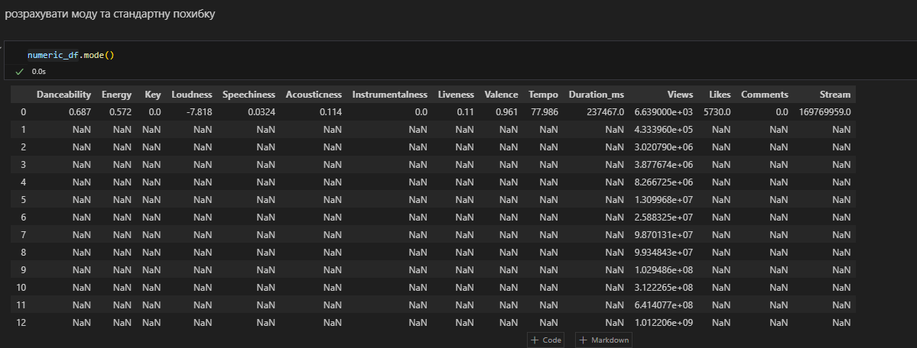Бачимо що для Views маємо декілька мод, в інших по одній.

Стандартна похибка:

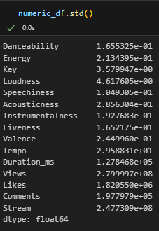

зробити бутстрап вибірку для 1000 значень та  
обрахувати довірчий інтервал.

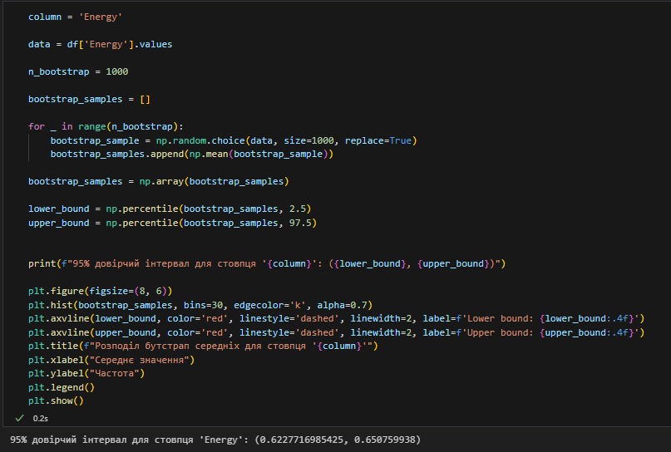Отже, імовірністю **95%** істинне середнє значення для всієї генеральної сукупності, з якої взята ця вибірка, лежить у межах **(0.6228, 0.6508)**.

